Má Odysea
Svetozár Barica

Autor | Vydavatel | Licence | Vydání | Autor obálky
Svetozár Barica | Greenie knižnica | CC-BY-NC-ND | První (2021) | Pavel Sekerák

Poezie – člověk o ní sní, představuje si ji,
Touží po ní a ona ho často navštěvuje.
Poezie je všude, jako Bůh není nikde.
Poezie – toť jedna z nejpravdivějších,
nejtrefnějších a nejužitečnějších
přezdívek života.

Jacques Prévert

O knize
Sbírka básní Má Odysea je o lásce k člověku, ke všemu krásnému kolem nás, na co lidé často zapomínají. Přitom krása lidského těla je inspirací pro vztahy mezi mužem a ženou, mezi lidmi obecně.

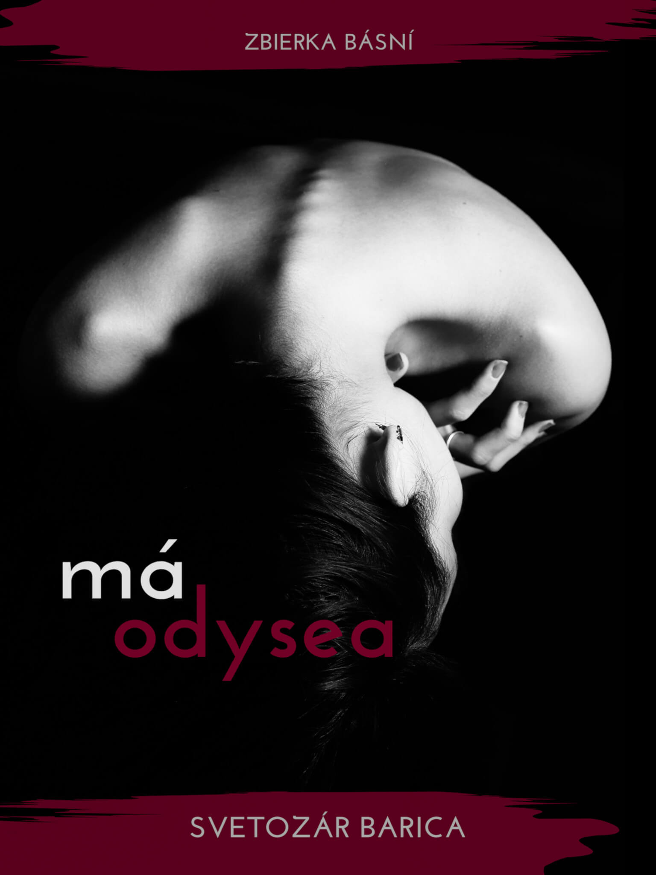
Obsah
Má Odysea 1
O knize 3
Buď pozdravena, lásko… 5
Chvilka soucitu 6
Poklesky 7
Bláznovství okamžiku 8
Noční rozjímání 9
Prázdná krajina 10
Hanba 11
Má Odysea 13
15 14
Naděje 16
Bludiště 17
Stesk 19
Neučesané myšlenky 21
Svlékání z (hadí) kůže 22
Pokus o seznámení se 24
Ve slabé chvilce 25
Jen se ptám 26
Úvahy 27
Osamění 28
Poušť 29
Čím voní žena 30
Jak si tě nakreslím 32
Neony Tvých očí 34
Snad nespím 36
Podivné kreslení 37
Čekání 38
Pláč 40
Tichý nesouhlas 41
Vábení 43
Snění (o tobě) 44
Snění (a s tebou) 45
Letní radosti 46

Buď pozdravena, lásko…
…a věz:
já od tohoto okamžiku
jen pro tebe chci žít.
Pokládám hlavu
na tvé rámě
a prosím:
odpusť,
že přicházím snad nečekaně,
asi nezván.

Buď pozdravena, lásko
A věz:
- já nehodným jsem byl.
Tvé přátelství mi sílu dalo,
dnes za sebe se nestydím.
Pokládám hlavu
na tvůj klín
a šeptám:
Buď pozdravena lásko…

Chvilka soucitu
Ne a ne
Pořád ne
Nač to čekání
Hodit návnadu
s jistotou
bohatého úlovku
Hezká náhoda...

Tak pusť
A promiň

Poklesky
Směješ se a
pláčeš.

Křičíš a
mlčíš.

Sníš a
bdíš.

Miluješ a
nenávidíš.

Zároveň.

Bláznovství okamžiku
Mám strach –
Ty nevíš jak začít...

Zprůsvitnělá okamžikem
nejistoty
zrazuješ svá tajemství.
Zmalátněná touhou
usínáš v mém náručí.

Mám strach...

Noční rozjímání
Bláznivé sny
Přerušovaná soulož
Pocení zbabělých myšlenek
Pátrání ve vlastních genech
Egoismus?

Prázdná krajina
Bloudím jakousi pustinou.
Pod chodidly pálí zem
sežehnuta lidskou zlobou,
potřísněna spermatem nenávisti.
Dýchám jedovaté výpary
čehosi nedávno zapomenutého.
Sám.
Pořád sám.
Jen na potemnělé obloze
září tvůj akt
namalovaný
snad samotným
Leonardem.

Hanba
Ta úzkost.
Čeho se obávám?
Vždyť nejsem
až tak nejhorší.
Stydět se za lásku?
Proč?
Myslím na tebe.
Chci tě.
Tak co...
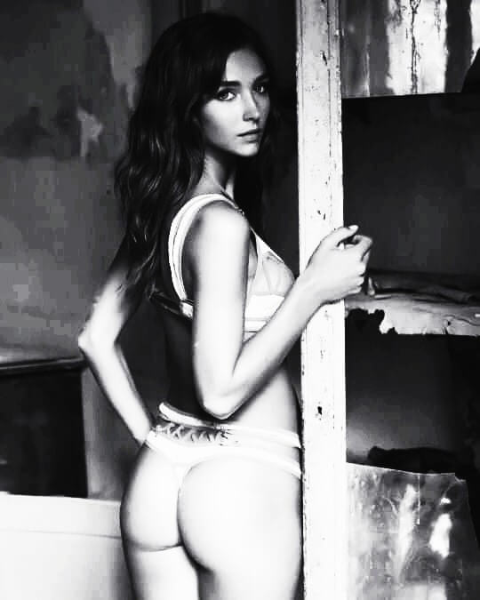

Má Odysea
„Tak co fešáku!“
Slyším hlas
a zvonivý smích
za zády.
S podivem –
to oslovení
patří mně.
Ztuhlý trémou
koktám nesmysly.
Znovu ten
zvonivý smích
a pomalu
na parketu
ztrácím ostych...

…„Jsi nemotora“
a ujímá se výuky.
Jako kdyby se milování
dalo naučit.
(Snad jen technika.)

15
Od té doby zmítám se
ve spleti
náhodných známostí,
velkých lásek,
vášní,
předstíraných orgasmů
a prázdnoty.

„Tak co básníku“,
slyším za zády
nějaký hlas.
A zvonivý smích...

…“Ach ta vaše generace!“
Co se ji nelíbí?
Snad nechce to mládě
poučovat!

Hifi orgasmus –
a pak slyším:
„Tak ahoj básníku“
a znovu ten zvonivý smích...

Odkud já jej jenom…

Naděje
Blízká setkání
letmých pohledů
Nesmělé doteky
zjizvených niter

Asi jsem to já
Asi jsi to ty

Tak vyšlu myšlenku
Vstříc tobě
Pokud jsi to ty
Má naděje

Bludiště
Vstupuji do neznáma
Po špičkách
Bludiště myšlenek
To ticho mě děsí
Zbožná úcta
Nedokážu ani zašeptat
Tady jsem

Uctívání psyché
Rouhání se životu
Klanění se lásce
Lhostejnost k okolí

Motlitba:
Sex náš každodenní...
Úniková chodbička
Spleť otázek:
Poprvé:
Sním – tedy jsem?
Podruhé:
Miluji – tedy nenávidím?
Nakonec:
Myslím – tedy blouzním?

Pchá!
Konce nevidím

Stesk
Jen tiché osamění
drží tě za rameno
a důrazně se ptá:
Proč jsi to udělal!

Co – udělal...
Tak dost,
neptej se,
neřeknu.
Jsi jako svědomí...

Pchá – svědomí...
Nechal jsi ji.
Samotnou.
Na pokraji rozkoše.
Ona neví jak dál –

Tvé svědomí...
Padá na ni stesk.
Padá na vás stesk –
na oba.
Zhrzené milování...

Neučesané myšlenky
Jen jemný vánek zavadil
o kštici mých myšlenek.
Střapaté,
rozlétly se –
kdoví kam.
Jindy mlčím,
no jedna z nich...
Vlastně už nevím,
zda byla tak důležitá.

Svlékání z (hadí) kůže
Oči plné vzdoru
s němým slibem pomsty
Zanechání výměšků
Odhozené relikvie
její svátosti
Výsměch důvěře

Právo na (alespoň)
ukojení touhy
Příště už...

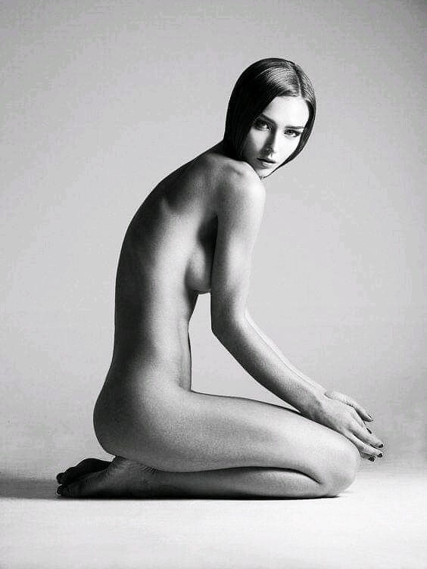

Pokus o seznámení se
Je krásná
Je milá...
Tak neutíkej –
chci tě poznat
Tak neuhýbej –
chci tě pohladit
Tak necouvej –
chci tě políbit
Tak poslouchej –
chci ti šeptat:
Jsi krásná
Jsi milá...
Trpím
Trpím láskou
Tak utíkej –
Nač ještě čekáš!

Ve slabé chvilce
Ve slabé chvilce
slíbil jsem...
a sliby se mají plnit.

Co ale říct,
když slova –
váznou v hrdle trémou?

Co napsat,
když vše podstatné –
bylo už napsáno?

Co za čin vykonat,
když ve své podstatě –
byl jsem vždy zbabělcem?
Co naplat –
sliby se musí plnit.

Tak se dívejte.

Jen se ptám
Proč lhostejný pohled
nezájmu,
když jenom očima
hltám zde,
nekonečnou vaši krásu?
Proč pohrdavý úsměv
odmítání,
když jenom dlaněmi
pohladit hodlám si,
pramen vašich vlasů?
Vím –
je to nepatřičné,
je to drzé,
když neznámý...

Úvahy
Jen tápání v...
Ničemu nerozumím.
Co vlastně chci?

Zbytečný povyk pro...
Nic nového se nekoná.
Kdo vůbec jsem?

Osamělá hrdost bez...
Lepší už nebudu.
Co ode mne žádáte?
Vysoká daň za...
Svou touhu neprodám.
Proč se vlastně ptám?

Osamění
Pár očí.
Krásných,
mandlových
očí.
Vzrušením zářících
a provokujících.
Zároveň.
Laskavých očí,
nořících se
vší sílou
do mého osamění.
Pociťuji závrať.
Nedokážu zůstat
lhostejný.
Ale co mé
osamění?

Poušť
Znovu se halíš do neznáma
a odcházíš s nevyslovenou
výčitkou.
Marně se ptám na důvody.
Jen významné ticho je odpovědí
a trpkou ozvěnou zároveň.
Tvé odchody bolí
stejně jako tvé návraty.
V srdci zůstává obrovská poušť.

Čím voní žena
Nejprve
jemným heřmánkem.
To když
vzpomíná si
na léta her s panenkou.

Později
vůní růžovou,
jako rozvíjející se
poupě
v představách dospívání.

K večeru
touhou po lásce,
naplno vychutnávajíc
krásu milování,
toužíc po nekonečnu.

V noci pak
letním vzduchem,
překonávajíc teplem
svého klínu
hranice rozkoše.

Jak si tě nakreslím
Jako svěží pivoňku
rdící se na záhonu
mých představ,
zalévajíc tě
chorobnou touhou
lidského poznávání.

Jako vzrušující sen
v noční samotě,
chvějíc se strachem,
že tě zítra opět ztratím
v zástupech zklamaných
a neopětovaných lásek.

Jako laskavý úsměv
němě doznívající
na okraji paměti,
který hladil kdys
mé bolavé nitro
dlaněmi soucitu.

Jako něžný soucit,
o který jsem se neprosil,
ale za který ti patří dík,
přestože jsem zůstal sám,
přestože si tě zítra
nakreslím úplně jinak.

Neony Tvých očí
Cítím
rozpalují se ve mně
neony něčích očí a
ta rudá
životem vonící tekutina
opět buší ve skráních
jako vánek
hrající si na uragán
Je to krásné
až se mi chce křičet o
objevených neonech
něčích očích
Tvých očí
třpytících se na vlnách mého já
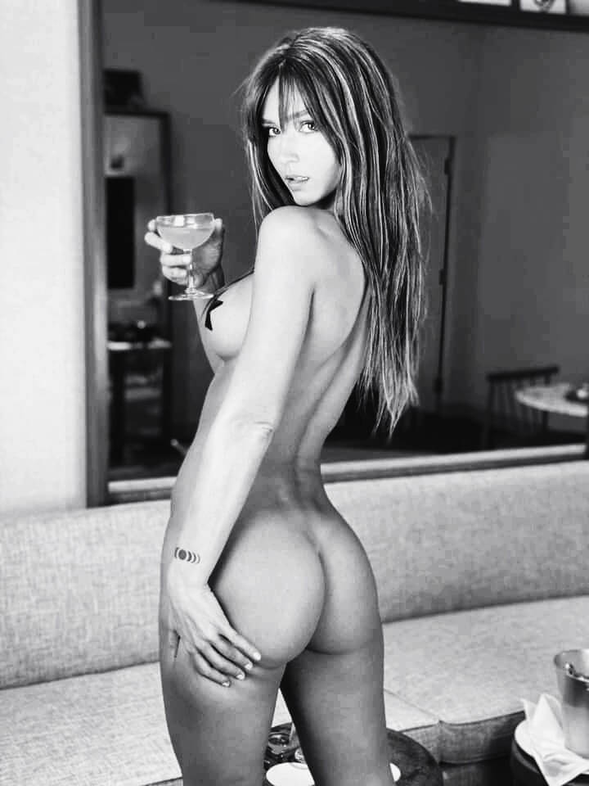

Snad nespím
snít opět jenom sen
marné vidiny
rozplývající se
v prvních paprscích rána

Neony Tvých očí
se noří
do kusu ledu
v mé hrudi

a
ten taje

Podivné kreslení
Opět si tě touho nakreslím,
dnes jako divou vášeň žhnoucí,
k vrcholům rozkoše se pnoucí,
svým toporným veršem nepřesným.

Takovou tě hlídám v paměti,
nebyl to jen obyčejný sen.
Nad závist, zlobu povznesen,
hlas srdce ódu pěje ti.

Proč tady jak žebrák postávám
/Asi se občas tohle stává,
že na lásku si někdo hrává./
a tvrdou zas lekci dostávám,

když nabízím čas laskání.
Co víc než lásku můžu dát,
i když mi za to budeš lát –
- to k šílenství mně dohání.

Čekání
Usínáš jako děvčátko,
znavena svou hrou na lásku,
netušíš, že už zakrátko,
zodpovíš jednu otázku.

Sen usedá ti na víčka,
v úsměvu prozrazuješ děj.
Někdo tě líbá na líčka,
spánek, ten tichý čaroděj.

Ptá se tě za mne maličká,
kdy na tvůj návrat čekat mám,
pak zulíbaná celičká,
oddáš se našim lásky hrám.

Spěchej mé lásky královna,
už brzo svitne nový den.
Zašeptám slůvka čarovná:
jsem tebou navždy okouzlen.

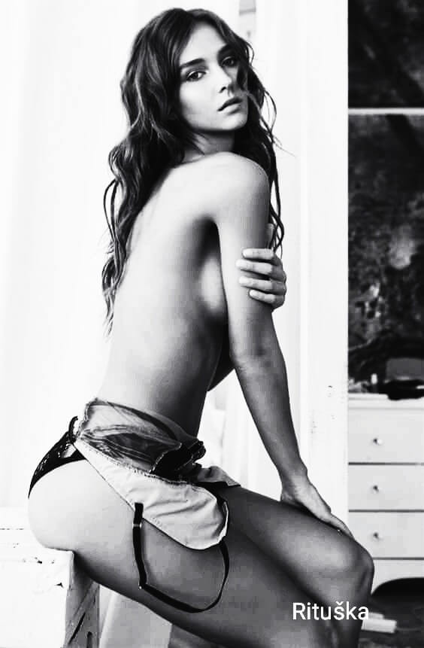

Pláč
Cože děje se to s námi,
co hubí sílu lásky v nás?
Už všimli si to i známí
- s cizím se domluvíme snáz.

Zoufale hledám řešení
s hlavou zabořenou v dlaních,
nač kalné vody čeření,
krev divoce tepe v skráních.

Jen tichý pláč můj pod polštář
zná, co před světem se tají,
že každý máme jinou tvář,
poslední song nám hrají.

Proč, proč? Ptám se neustále,
slzy po lících mi kanou,
hroutí se mé piedestale,
osud zazvoní mi hranou.

Tichý nesouhlas
Ozývá se ve mně svědomí,
konkrétního nic říct nemůže,
jen tak lehce šimrá vědomí,
kdo s nápovědou mi pomůže?

Vzdal jsem se prý jednou bez boje,
když zašveholil v telefonu hlas.
Byla to touha, vášeň, oboje?
Vyslovuji tichý nesouhlas.

Vnitřní svou válku denně vedu,
bez boje vzdát se nehodlám.
Striktně „Ne“ říci nedovedu,
jak dilema to řešit mám?

Miluji, miluji, miluji,
člověka, jenž je pro mne vším,
polepšit se přesto slibuji,
o strpení krátké poprosím.

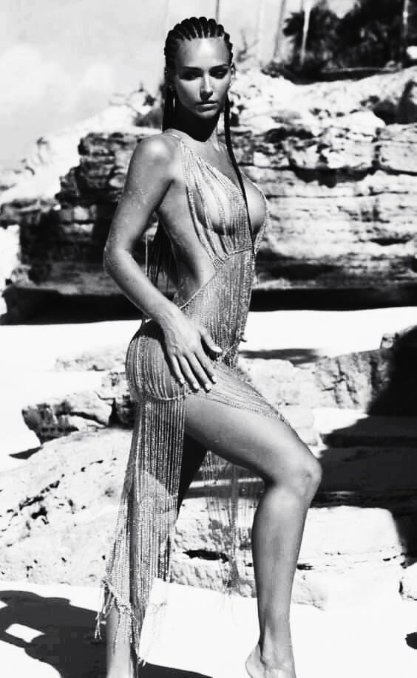

Vábení
Jak štíhlá břízka u hluboké tůně
tiše vábíte mně k sobě:
„Blíž, jen blíž!“
Mé plaché srdce trpkým žalem stůně,
utonu, až začnu vám být na obtíž.

Lehce můj sen se v nekonečnu ztrácí,
došlo na má slova,dnes to všechno vím,
zlo za dobro jak bumerang se vrací,
přesto vězte: já se na vás nezlobím.

Snění (o tobě)
Potkal jsem tě, asi ve snu,
vešla jsi spěšně – zvědavá,
omámen krásou, sotva hlesnu:
tak pojď štěstěno měňavá.

Sen dál pokračuje tryskem.
Svádíš mne, lákáš, miluješ,
jsem bezmocen tvým blízkem.
Svým horkým klínem bičuješ.

Pak usínáš v mém náručí,
tak vláčná, svůdná, spokojená,
že těžko mi někdo zaručí,
prosím: sne, nekonči! Klesám na kolena.

Snění (a s tebou)
Touláme se, ruka v ruce, městem
při třpytu neonů tvých očí.
Úsměv kolemjdoucích je jen gestem,
my víme – štěstím se nám hlavy točí

Tulíme se k sobě, zasaženi vášní,
svět kolem je jen chudá náhrada.
Hltáme doušky život z lásky kašní,
proč náležíme k sobě, není žádná záhada.

Letní radosti
Tam kde třpyt rosy svítil v trávě,
my ulehli jsme v objetí.
Slunce nad hlavami skotačilo hravě
a z naší lásky plálo v dojetí.

Oči pak cudně klopilo,
když líbal jsem tě na ňadra.
Pokračování? To už nestihlo,
přihnala se mráčků eskadra.

Náš hifi duet krajem zní,
když dolétli jsme k výšinám.
A o čem hravé slunce sní?
To známé mráčky píší nám.


